Front-end

* الحاجات والتقنيات اللى ممكن نكون عايزنها علشان نكون فرونت اند ديفيلوبرز .

-اخر تحديث 28/4/2023

* اولا :
* Front-end roadmap

-المصدر موقع roadmap

-Step by step guide to becoming a modern frontend developer in 2023

🡪the link : [Frontend Developer Roadmap](https://roadmap.sh/frontend)

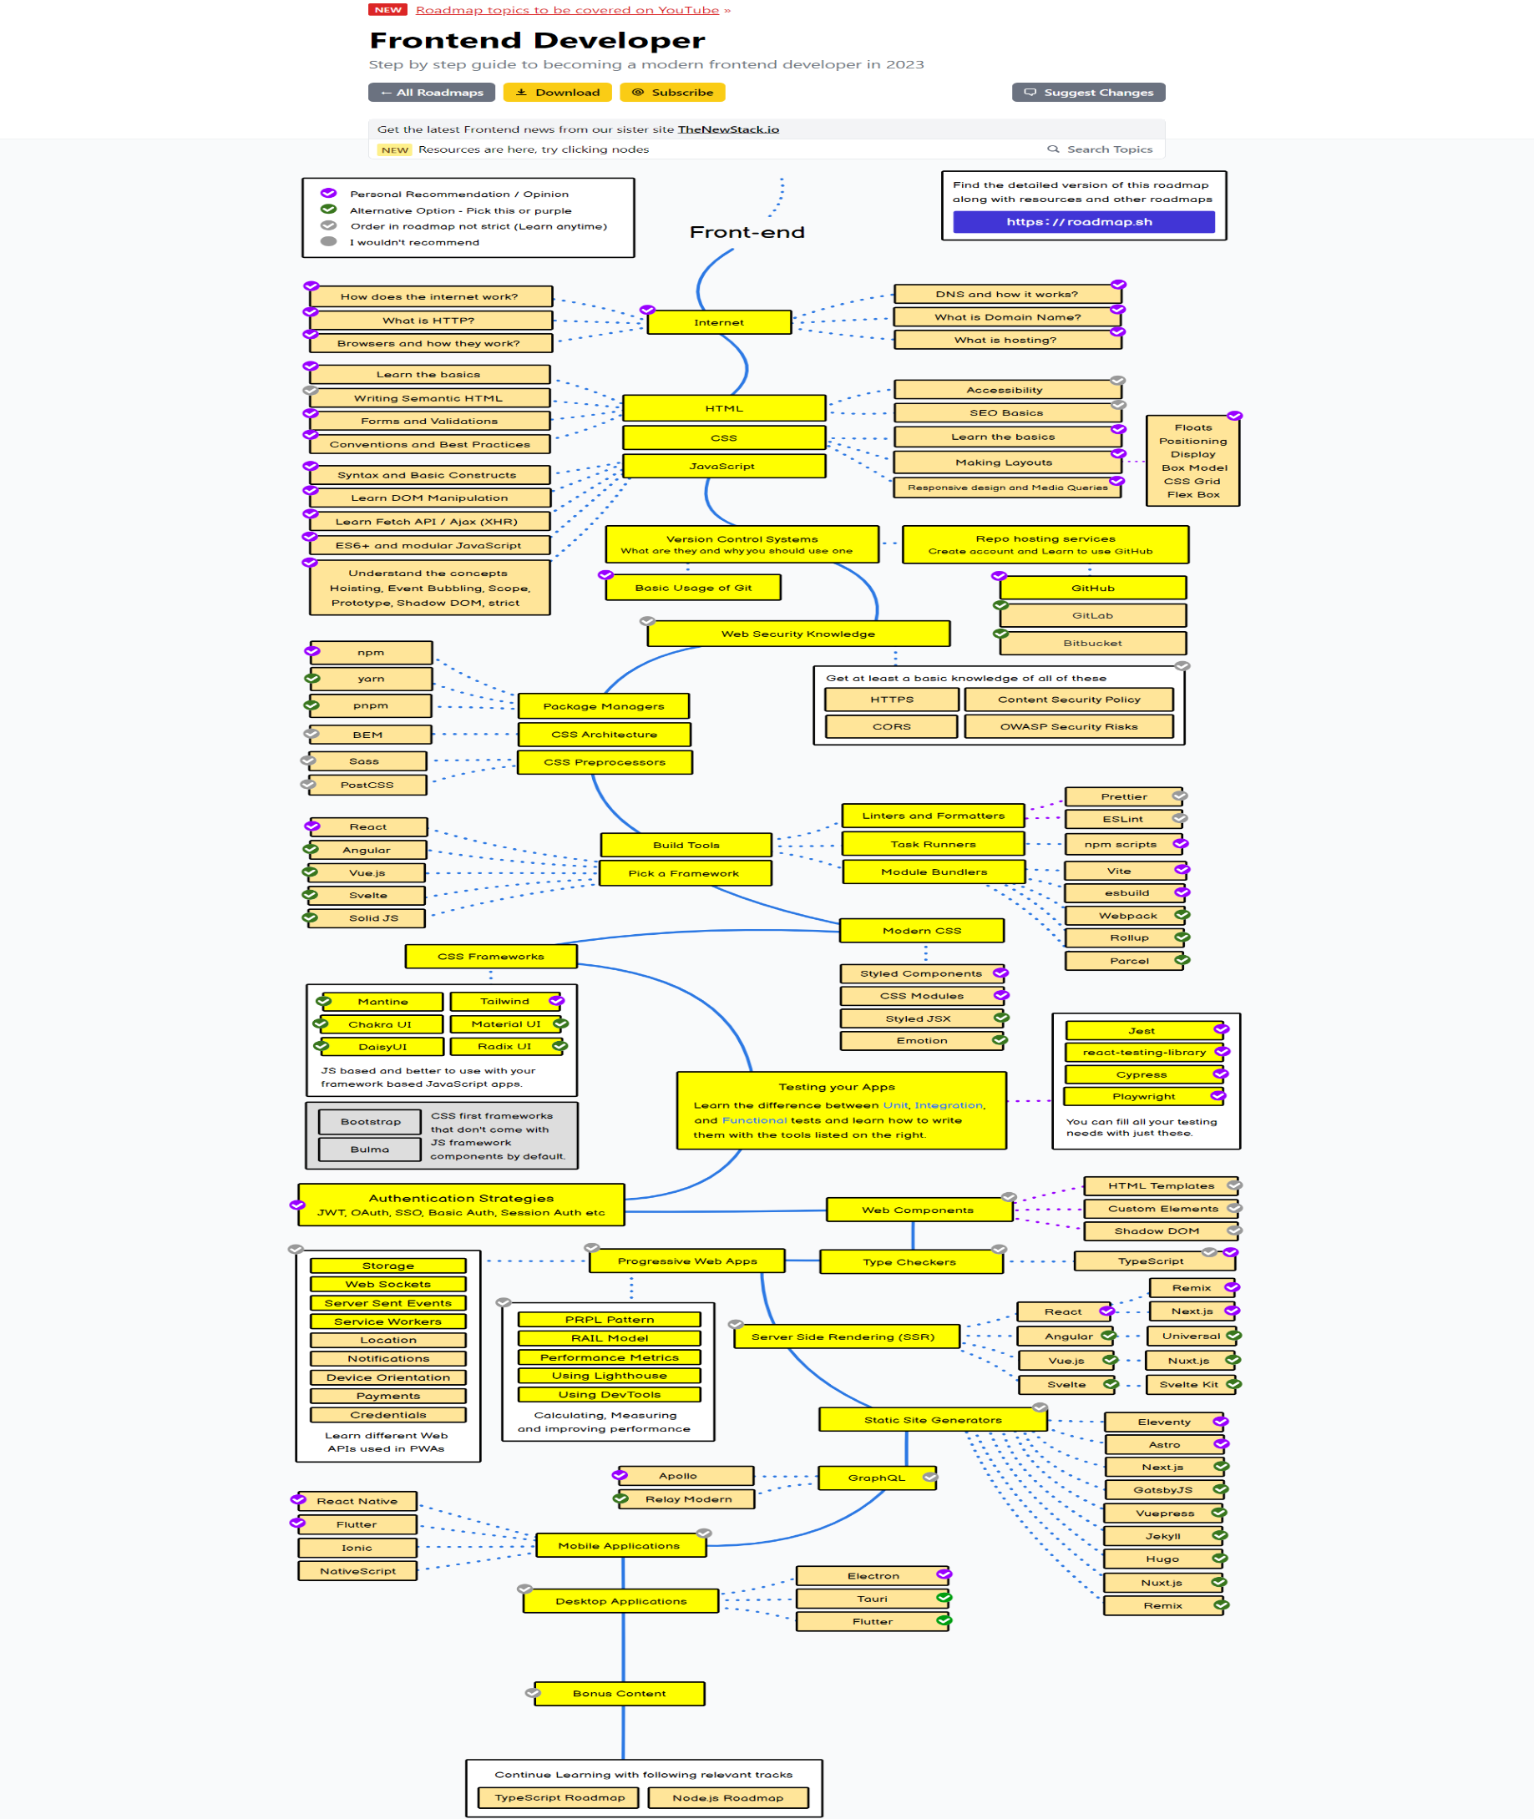

اللغات والتقنيات بالترتيب

1. The Internet
2. [HTML](https://elzero.org/study/html-2021-study-plan/)
3. [CSS](https://elzero.org/study/css-2021-study-plan/)
4. Basics
5. Layout
6. Responsive
7. [Bootstrap](https://www.youtube.com/playlist?list=PLxbVBWjVdAEjom8KOV1c9aXMCz4IE0OZy) (CSS)
8. [JavaScript](https://elzero.org/study/javascript-bootcamp-2021-study-plan/)
9. Syntax and basic concepts
10. DOM
11. BOM
12. Fetch API
13. Ajax
14. Ecma Script & modern JavaScript
15. Hosting

h.Event Handeling

1. CSS Preprocessor ([Sass](https://elzero.org/study/sass-2021-study-plan/))
2. [Git & GitHub](https://www.youtube.com/playlist?list=PLDoPjvoNmBAw4eOj58MZPakHjaO3frVMF)
3. Package manager (npm , yarn)
4. JavaScript Framework (React js)
5. Modern CSS (Styled component)
6. CSS framework (Tailwind)

j

* هناك العديد من المصادر والقنوات لتعلم الويب وبالاخص الفؤونت اند ومنها الانجليزى ومنها العربيه .
* اولا العربية :-
* قناه الزيرو ويب اسكول

[مسار Front-End Developer | أكاديمية الزيرو (elzero.org)](https://elzero.org/tracks/front-end/)

* قناه حسوب
* [(72) حسوب - YouTube](https://www.youtube.com/@HsoubTube)
* Unique Coderz Academy
* [(72) Unique Coderz Academy - YouTube](https://www.youtube.com/@UniqueCoderzAcademy)
* Abdelrahman Gamal
* [(72) Abdelrahman Gamal - YouTube](https://www.youtube.com/@AbdelrahmanGamal)
* Codezilla
* [(72) Codezilla - YouTube](https://www.youtube.com/@Codezilla)
* مهارة تيك :-
* [Mahara-Tech: All courses (maharatech.gov.eg)](https://maharatech.gov.eg/course/index.php?categoryid=13)

ودول احسن القنوات المعروفه للمحتوى العربى وطبعا افضلهم من وجهه نظرى "الزيرو" .

* ثانيا الاجنبية :-
  + - Free code camp
      * + [(72) freeCodeCamp.org - YouTube](https://www.youtube.com/@freecodecamp)
    - Codecademy
      * + [(72) Codecademy - YouTube](https://www.youtube.com/@codecademy)
    - Udacity
      * + [(72) Udacity - YouTube](https://www.youtube.com/@Udacity)
    - Coursera
      * + [(72) Coursera - YouTube](https://www.youtube.com/@coursera)
    - w3schools.com
      * + [(72) w3schools.com - YouTube](https://www.youtube.com/@w3schools)
* بالنسبه للمواقع الاجنبية :-
* لو عايز مستواك يتغير تماماً وتبقي محترف في JavaScript فـ دي شويه كورسات هتبقي عظيمه ليك :-
* [JavaScript Advanced](https://youtube.com/playlist?list=PLS-MrzRLZtmf_3nji2sHZ66hpga2pWXmR).

• [JavaScript Design Patterns](https://youtube.com/playlist?list=PLS-MrzRLZtmduTfp_bReagQKg7I-GVr-5)

• [Data Structures in JavaScript](https://youtube.com/playlist?list=PLS-MrzRLZtmdIHJ-Osvv_sJO1Msc4VM_7)

* مواقع انميشن :-
* مواقع هافر :-

🡪 Code you want :-

# - [Animated Navbar using Flex and clip-path](https://codepen.io/hitensharma/pen/dybryGE)

# - [Responsive Navbar Using CSS Grid/Flexbox](https://codepen.io/bowersrd/pen/dwXLba)

# -[Top Responsive Navbar Without Js](https://codepen.io/moonsurfer/pen/rqLjRo)

# - [Responsive Flexbox Footer](https://codepen.io/matheusalmeida/pen/aeLMMr)

# - [Footer Responsive](https://codepen.io/baahubali92/pen/KbRBxJ)

# - تعالى بقى خد شويه مشاريع حلوه طبق عليهم (HTML , CSS)

# [CodePen Home](https://codepen.io/)

# [Landing Page HTML project(Techgeekbuzz)](https://codepen.io/vinay-khatri/pen/LYdyoNZ)

# [Tribute Page(techgeekbuzz.com html project)](https://codepen.io/vinay-khatri/pen/jOzjodR)

# [Technical Documentation Project (Techgeekbuzz)](https://codepen.io/vinay-khatri/pen/bGKdBXx)

# [Restaurant website](https://codepen.io/cryptographi/pen/BapdXOb)

* اكستينشنز هتساعدك :-
* [Responsive Viewer](https://chrome.google.com/webstore/detail/responsive-viewer/inmopeiepgfljkpkidclfgbgbmfcennb) ودي هتنفعك جدا لما تيجي تظبط ال media query
* اضافه [Css Peeper](https://chrome.google.com/webstore/detail/css-peeper/mbnbehikldjhnfehhnaidhjhoofhpehk/related) وكل اللي انت بتعمله هنا ان بتروح للموقع اللي انتا عايزة وتشغل الاضافه في المتصفح بتاعك والاضافة دي بتديك كل الصور المستخدمه في الموقع وكمان كل الالوان مع الكود والمسافات والأرقام وكل خصائص ال Css المستخدمه في الموقع دا وكمان ممكن تدوس على اي نص في الموقع والاضافة دي هتديك حجم واسم ولون الخط المستخدم  .
* الاضافه اللي جايه دي بقا اسمها [What Font](https://chrome.google.com/webstore/detail/whatfont/jabopobgcpjmedljpbcaablpmlmfcogm) ودي هتقدر تعرفك على أنواع الخطوط المستخدمه في صفحات المواقع .
* الاضافه دي كمان هتفيدك اسمها [ColorZilla](https://chrome.google.com/webstore/detail/colorzilla/bhlhnicpbhignbdhedgjhgdocnmhomnp) وبتساعدك تتطلع كل الألوان اللي عندك في صفحة الموقع بطريقة سهلة.
* لاضافه دي اسمها [Wappalyzer](https://chrome.google.com/webstore/detail/wappalyzer-technology-pro/gppongmhjkpfnbhagpmjfkannfbllamg) ودي بمجرد ما تعملّها اضافة في متصفحك وتجيب أي موقع يقابلك في طريقك هتلاقي الاضافه دي بتديك كافة الفريمووركس اللي اتعمل منها الموقع سواء ريأكت او انجولار او اي فريم وورك تاني وبتعرفك الموقع دا استخدم Bootstrap ولا استخدم Tailwind وحتى لو اتعمل من خلال الووردبريس وبتعرفك ب كل المكتبات بتاعت الجافا سكريبت المستخدمة في بناء الموقع دا وكتير من المعلومات عن الموقع.
* لو انتا بقا مطور فرونت اند وعندك خلفيه عن ال React ف الاضافة دي مهمه جدا اسمها [React Developer Tools](https://chrome.google.com/webstore/detail/react-developer-tools/fmkadmapgofadopljbjfkapdkoienihi)
* الاضافه دي بقا هتريحك من انك تبحث على برامج هتصورلك الشاشة بتاعتك فيديو.. الاضافه اسمها [Guidde](https://www.guidde.com/?utm_source=twitter&utm_campaign=alfaiz) وهتساعدك في تصوير شاشتك فيديو ويمكن التعديل عليه كمان.
* مواقع ايقونات :-
* [fontawesome](https://fontawesome.com/)

-[فيديو ازاى ممكن نستخدمها](https://youtu.be/ssTJu7A6SlM)

* [Bootstrap icons](https://icons.getbootstrap.com/)

-[فيديو ازاى ممكن نستخدمها](https://youtu.be/hObBW6puUgI)

[flaticon.com](https://www.flaticon.com/) –

- [ايقونات](https://react.useanimations.com/) فيها [انيميشن](https://feathericons.com/)

* مواقع CSS :-
* ده موقع فيه كمية [Buttons](https://cssbuttons.app/) رهيبة وجميع الاشكال اللي تخطر ع بالك وجاهزة
* ده موقع بيقدملك [svg backend](https://bgjar.com/#google_vignette) جاهزة وجميلة.
* ده موقع بيعملك [clip path](https://bennettfeely.com/) جاهزة وبيديك الكود جاهز
* ده [موقع](https://enjoycss.com/) بيديك Text جاهزة و input.
* مواقع صور :-
* [pngegg](https://www.pngegg.com/)
* [pngtree](https://pngtree.com/?sce=af&id=14065)
* [hiclipart](https://www.hiclipart.com/)
* نيجي بقا للرسوم اللي بتعوز تحطها في الموقع 💯

1-[storyset.com](https://storyset.com/)

2- [diversityavatars.com](https://diversityavatars.com/)

3- [absurd.design](https://absurd.design/)

4- [undraw.co](https://undraw.co/illustrations)

5- [vector4free.com](https://www.vector4free.com/)

6- [outlane.co](https://outlane.co/topics/freebie/)

* لو انت بقا عايز رسوم متحركة

1- [opendoodles.com](https://www.opendoodles.com/)

2- [glazestock.com](https://www.glazestock.com/)

* لو انت عايز مواقع تجيب منها Templates 💯

# - [W3.CSS Templates](https://www.w3schools.com/w3css/w3css_templates.asp?fbclid=IwAR2Z9qeSVBO6L0OGu47X8LgWDqKsQ8brhlhQJ1D3zWZYXqFbbwg3XY_3tUE)

# - [freepik](https://www.freepik.com/?fbclid=IwAR3hhRpgaea2I4B03mVDAO4lCxqkJp4D-fu-O9Kf07F6-xArNfqD1Uj5H6c)

# - [free-css](https://www.free-css.com/)

# - [UI KIT](https://uikit.to/?fbclid=IwAR1U97GJqvzaQ6lBGL5xy0Wr9BnMXCJs6DnEWSQzbzoI29xrRANLp0u7rXA)

# - [themeforest](https://themeforest.net/)

* مواقع الوان :-

# - [Color Hex](https://www.color-hex.com/)

# - [ColorHexa.com](https://www.colorhexa.com/index.php)

# - [Design Seeds](https://www.design-seeds.com/)

# - [supa-palette](https://www.supa-palette.com/)

# لو عايز تعمل خلفيات ب الوان متدرجة الموقع ده ليك :-

# -[cssgradient.io](https://cssgradient.io/)

# - [meshgradient.com](https://meshgradient.com/)

# - [Cool Backgrounds](https://coolbackgrounds.io/)

# مجموعة اشكال 3d :-

# [shapefest.com](https://www.shapefest.com/)

* مواقع خطوط :-

# - [dafont.com](https://www.dafont.com/)

# - [fontsquirrel.com](https://www.fontsquirrel.com/)

# - [fonts.google.com](https://fonts.google.com/)

# - [fontspace.com](https://www.fontspace.com/)

# - [urbanfonts.com](https://www.urbanfonts.com/)

# - [1001freefonts.com](https://www.1001freefonts.com/)

# JavaScript

عايز تبقى كويس فى [#الجافاسكربت](https://www.linkedin.com/feed/hashtag/?keywords=%D8%A7%D9%84%D8%AC%D8%A7%D9%81%D8%A7%D8%B3%D9%83%D8%B1%D8%A8%D8%AA&highlightedUpdateUrns=urn%3Ali%3Aactivity%3A6995691376302542849) باذن الله  
بص يا باشا امشى على الخطة البسيطة ديه  
  
اول حاجه هتشوف الاساسيات يا زعيم وتفهمها كويس جداا  
شرحها بشكل مفصل هنا :  
<https://lnkd.in/dFQyctRQ>

========  
تانى حاجه بعد ما فهمت الاساسيات كويس جدا  
لازم تطبق على كل الاساسيات اللى فهمتها  
 مشروع كامل Ecommerce بالجافاسكربت فقط هتلاقيه هنا :  
<https://lnkd.in/dDq9RZiy>

=======  
تالت حاجه بعد ما فهمت الاساسيات وطبقت عليها  
لازم بقا تحاول تكتب الكود بطريقه شيك شويتين وتنظم الكود بتاعك  
عن طريق الـ OOP اللى هيا ال object oriented  
هتلاقي توضيح تفصيلاا هنا :  
<https://lnkd.in/dD8vQSfk>

=========  
رابع حاجه بعد ما فهمت ال OOP لازم ولابد انك تطبق عليها  
فهتلاقي مثال كبير عليها ومشروح Quiz App بال OOP  
هنا : <https://lnkd.in/dD7Rz4Rp>

=========  
خامس حاجه بقا يا غالى لما توصل للمرحله ديه اوعدك انك هيكون مستواك بقا كويس فعليا بس محتاج بقا تطبق اكتر بكتيير من الاول  
فهتلاقى ال list ديه فيها تطبيقات على الجافاسكربت  
<https://lnkd.in/d884WKqE>

=============  
سادس حاجه عشان تقوى نفسك اكتر واكتر لازم تحل problem solving  
على الجافاسكربت وكل الكلام ده هتلاقيه هنا :  
<https://lnkd.in/daWXWSAB>

================  
سابع حاجه بقا يا باشا وده اختيارى مش اجبارى بس ده هيزودلك مهاراتك مش اكتر  
هتلاقى الليست ديه بكلمك فيها عن ال best practice من هنا  
<https://lnkd.in/darh6AFA>

والليست ديه بكلمك عن ايه ال output بتاع الكود بتاعك بشكل مبسط  
من هنا : <https://lnkd.in/dtgaYmc2>

# ===================== وبس كده يا سيدى مش اكتر ولا اقل متنساش تدعيلى دعوة حلوة بظهر الغيب وانت بتصلى وجزاك الله خيرا ❤️

البوست دا من أهم البوستات ليك ك js developer ، تجميعة repos مهمة ..  
  
1-data structure and algorithm 👇  
  
<https://lnkd.in/dfEKNQaX>

2-javascript questions 👇  
  
<https://lnkd.in/dFjbPX2f>

3-اهم المفاهيم اللي محتاجها كل javascript developer👇  
  
<https://lnkd.in/d5gBBG6M>

4-You don't know JS 👇  
  
<https://lnkd.in/dx5GjuzT>

5-clean code in javascript 👇  
  
<https://lnkd.in/d4NxEAZ4>

6-ES6 for Humans 👇  
  
<https://lnkd.in/dA2xdHF6>

7-Cheatsheet for JS 👇  
  
<https://lnkd.in/dQY_tRF5>

8-JS Tips 👇  
  
<https://lnkd.in/dcEUVJD2>

# لا تنسونا فى دعائكم ✨💪 [#javascript](https://www.linkedin.com/feed/hashtag/?keywords=javascript&highlightedUpdateUrns=urn%3Ali%3Aactivity%3A6989750643678695424)

# React js

* افضل مكتبات تساعدك في الشغل بالرياكت  
  متنساش الشير عشان يوصل لغيرك  
  1 -framer motion  
  <https://lnkd.in/gfEjdG2x>

...  
المكتبه دي بتسمح ليك انك تعمل انيميشن في الموقع بتاعك وهي افضل مكتبه في عمل انيميشن  
2- React Hook Form  
<https://lnkd.in/g2FVv2A4>

تاني مكتبه تقدر تعمل بيها فورم و بسهوله و بتشتغل معا الرياكت  
3-react.i18next  
<https://react.i18next.com/>

لو انت عايز تعمل موقع بلغات مختلفه فا الموقع ده ليك هيسمح ليك انك تعمل الموقع ب اكتر من لغه  
4-swiperjs  
<https://swiperjs.com/react>

نفسك تعمل سلايدر ومش عارف الموقع ده ليك وعليه اشكال كتيرة ممكن تستخدمها  
5-react-chartjs  
<https://lnkd.in/grkszjFR>

المكتبه دي من احسن المكتابات اللي ممكن تستعملها في انك تعمل زي شكل بياني في الموقع بتاعك  
6-react-toastify  
<https://lnkd.in/gErMDeJG>

المكتبه دي هتفيدك في انك تعمل اشعارات في الموقع  
7-fullcalendar  
<https://fullcalendar.io/>

لوعايز تعمل كليندر في الموقع المكتبه دي هتساعدك  
8-video-react  
<https://lnkd.in/gsKp-TXN>

لو عامل موقع افلام او عندك فكرة انك تحط فديو بس عايز ادوات التحكم تكون بشكل كويس فا استخدم المكتبه دي  
9-react-select  
<https://lnkd.in/gpChg5eS>

===>>>>> تمشى ازاى فى الريأكت <<<<<======  
  
1) هتبدأ تتعلم الاساسيات وتفهم ايه هى الريأكت وتفهم ايه هو ال State و props و lifecycle و render و lists, keys و routing وتفهم الليله ديه كلها  
2) تبدأ تفهم ال Hooks و Functional Component وايه فايدتهم  
وتفهم كل ال hooks زى useState و useEffect و useContext و كل الكلام ده  
3) تبدأ تعرف الامور ال advanced شويه اللى هما  
higher order comp و render props و context Api و Pure Comp  
  
التلات نقاط اللى فوق ديه مشروحين بالتفصيل ف الدورة ديه  
<https://lnkd.in/dDrhpkax>

=====================  
  
4) تبدأ تنظم دنيتك شويه وتفهم ال state Managment وازاى تعمل manage لكل state الخاصه بالمشروع عن طريق انك تتعلم Redux  
وتفهم اخر اصدار اللى هو redux Toolkit  
  
بالتفصيل بفضل الله فى حوار ال Redux والاصدار الاخير كمان ف الليست ديه :  
<https://lnkd.in/duWmwfCM>

وهتلاقى تطبيق كامل على ال Redux Toolkit هنا :  
<https://lnkd.in/djbpscS6>

====================  
5) تبدأ تشوف طرق ال css اللى بتكتب ييها ال React زى ال css module و styled component وكده  
  
ليست الشرح : <https://lnkd.in/d3q4jkwx>

===================  
6) تبدأ تعرف عن react Query و storybook حاجات زياده بس هتفيدك ف الطريق  
7) تبدأ تتعلم ال testing وازاى تعمل test لل app بتاعك  
ممكن تستخدم jest او cypress وباذن الله هتلاقى الكورس  
هتلاقى القناة اللى شارحه الكلام ده قناة Codevolution  
<https://lnkd.in/dVcbm7nG>

========================  
  
تبدأ تعرف يعنى ايه SSR ( Server Side Rendering )  
وتفهم React Framework اللى هو Next Js حاجه عظمة  
ليست الشرح : <https://lnkd.in/dMTVKAXh>

========================  
  
8) هتلاقى هنا تطبيق شامل Ecommerce App بال react , Redux  
لينك الكورس : <https://lnkd.in/dcn5shfh>

========================  
9) اخر حاجه التطبيق ثم التطبيق ثم التطبيق الى ما لا نهايه والله  
وهتلاقى قنوات اجنبيه كتير فيها تطبيقات كتير جدا